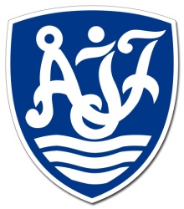
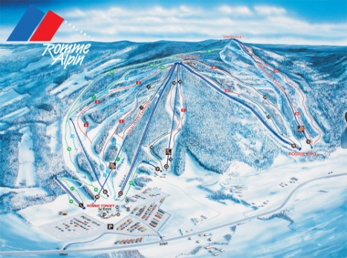
För att göra något roligt tillsammans utanför fotbollsplanen, anordnar nu Åby IF en skidresa för alla medlemmar & deras familjer.

När: Lördag 9 mars
Vart: Romme Alpin (Borlänge)
Pris: 500 kr (barn under 8 år, halva priset)
Tid: Bussen avgår från Åby IP kl. 06.00.
Hemresan startar kl. 16.00.

I priset ingår bussresa t&r, skidpass för en dag samt lunch (spagetti & köttfärssås eller hamburgertallrik). Om ni vill ha med egen lunch, dras 50 kr av från priset.

Vill ni hyra skidor eller snowboard, så har vi fått rabatterat pris på det. Skidpaket kostar 165 kr (skidor, pjäxor, stavar & hjälm) & Snowboardpaket (snowboard, skor & hjälm) kostar 195 kr. Man kan även hyra enbart hjälm för 45 kr. Ett annat alternativ är att hyra skidor i Yxbacken innan ni åker.

Som ansvarsfull förening ser vi helst att alla använder hjälm denna dag. Föräldrar ansvarar själva för sina barn. Om du som förälder inte kan följa med till Romme, vill vi att ert barn (upp till 18 år) kan namnge annan ansvarig vidtalad vuxen, som är med på resan.

Anmälan är bindande & sker till viktoria.dahl@festkalas.se senast 1 februari. Ange:
- Namn
- Ålder (gäller endast barn/ungdom)
- Lunch: JA eller NEJ. Om ja, köttfärssås eller hamburgare?
- Ev. skidhyra: Skidpaket/Snowboardpaket/Hjälm
Ett bekräftelsemail kommer sedan, så att ni vet att vi fått er anmälan. Vid ev. skidhyra får ni info om hur ni går tillväga i bekräftelsemailet.

Det är 49 platser/buss, så det är först till kvarn som gäller! 5 februari är sista datum att betala. Sätt in pengarna på Åby IF’s bankgiro 866-4401. Ange R+ert namn på meddelanderaden, så vet vi att det är för Rommeresan.

Ta gärna med en matsäck till bussresan. Vi gör ett kort stopp både på dit- & hemresan. Har ni några frågor eller funderingar, så hör gärna av er till Viktoria på 0709-743016 alt. maila till mailadressen ovan. Vi ser fram emot en härlig skiddag över laggränserna i Romme Alpin!

//ÅBY IF

